2023-2024 EĞİTİM ÖĞRETİM YILI
AYDINCA ŞEHİT RECEP BODUR ÇOK PROGRAMLI ANADOLU LİSESİ
11/AMP- MESLEK- BÜRO YÖNETİMİ VE YÖNETİCİ ASİSTANLIĞI SINIFI
İLERİ OFİS UYGULAMALARI DERSİ II. DÖNEM II. UYGULAMA SORULARIDIR
ÖĞRENCİNİN
Adı:
Soyadı:
Numarası
Soru Sayısı | 1 | 2 | 3 | 4 | 5 | 6 | 7 | 8 |  | Toplam
Not Puanlaması | 10 | 5 | 10 | 30 | 20 | 10 | 5 | 10 |  | 100 puan
Doğru Cevap
Sınav Süresi | 1 DERS SAATİDİR |  |  |  |  |  |  |  | Değerlendirme Puanı Toplam
SORULAR
Not: Adınız ve soyadınızla bir klasör oluşturunuz. Yaptığınız tüm soruları o klasörün içine kaydediniz.

- Sınav isminde Microsoft Access boş bir veri tabanı oluşturun. İSLEM adında aşağıda verilen tabloyu oluşturun veri girişlerini yapın. (10 p)
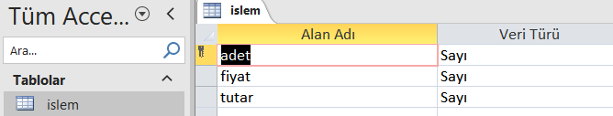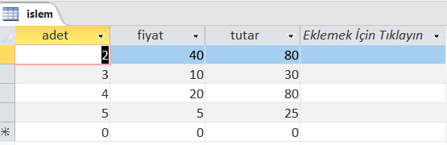
- Oluşturduğumuz İSLEM tablosunu kullanarak form sihirbazından yeni bir form oluşturun tüm alanlar eklenecek. Aşağıdaki gibi bir form oluşturun. (5 p)
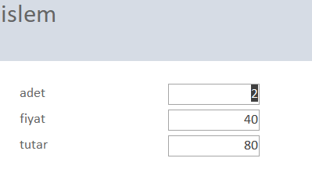
- Oluşturduğumuz forma Form Tasarımı kısmından Denetimler sekmesinde yer alan form araçlarından düğme ekleyiniz. Karşımıza çıkan komut düğmesi sihirbazında Kayıt İşlemleri, Kaydı kaydet seçenekleri belirlenir ileri düğmesiyle Metin seçeneği belirlenir düğmede görülmesini istedğimiz metin Yeni Kayıt olacaktır. Aşağıdaki gibi uygulamayı yapınız. (10 p)
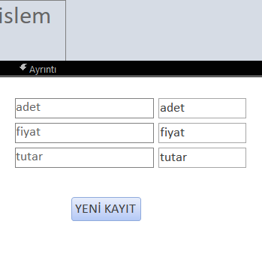

- Oluşturduğumuz form üzerinde Adet ve Tutarın çarpımını form üzerinde hesaplayacağız. Metin kutusu ekleyeceksiniz. Resim yazısı kısmını Hesaplama olarak değiştireceksiniz. Form üzerinde adet ve tutara değer girildikçe çarpımı bu metin kutusunda gösterilecek. Uygulamayı aşağıdaki gibi yapınız. (30 p)
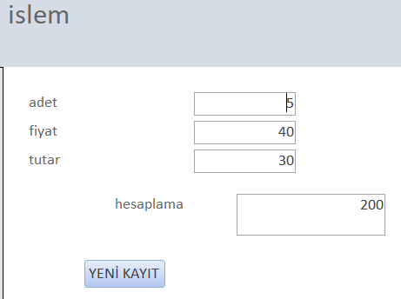

- Yeni bir tane form sihirbazından form 2 adında Sütunlu form oluşturun. İslem Tablosundan sadece Tutarı ekleyin. Size verilmiş olan Access foto adındaki resmi ekleyin. Bu resme bağlantı ekleyin. Bağlantının adres kısmınahttps://www.youtube.com/watch?v=DhtcmQc59XQ&list=PLQeH7_EuP0vBr0g94U5uWo21n4HZQbiH5
Adresi ekleyin. (15 p)Aynı form üzerinde tutar kayıtlarını ileri geri hareket ettirmek için önceki ve sonraki kayda git butonu ekleyiniz.(5)toplam(20p)
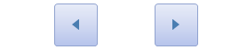
- Form 2 üzerinde tasarım araçları kısmında Sekme denetimi ekleyiniz. İlk sekmenin ismini BÜRO ikinci sekmenin ismini YÖNETİMİ olarak adlandırınız. Sekmelerin iç kısımlarına bölüm derslerimizi aşağıda da görüldüğü gibi seçenek düğmesiyle ekleyiniz. İsimlerini ders isimleri olarak adlandırınız. Özellikler penceresinden dolgu rengini kenarlık rengini belirleyiniz. Kenarlık kalınlığını 3 nk olarak ayarlayınız. Yönetimi sekmesindeki ilk ders isminin kenarlık sitilini Nokta olarak belirleyiniz. (10 p)
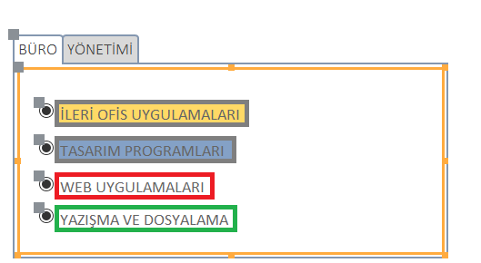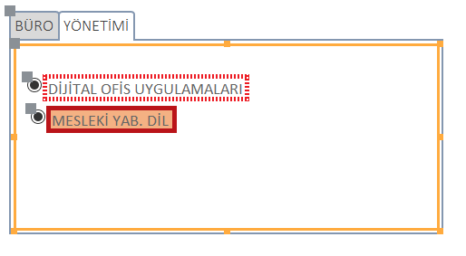
- Oluştur sorgu sihirbazından İslem Tablo üzerindeki seçeneklerden sadece tutarı seçip sorgu oluşturun. Oluşturduğumuz sorguyla da oluştur Rapor sihirbazı Sorguyu seçip aşağıdaki gibi rapor oluşturunuz. (5p)
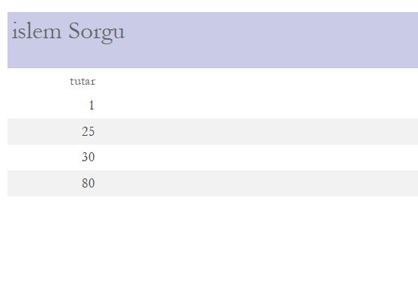
- Oluşturduğunuz Rapor üzerinde Tutar seçili haldeyken Rapor Düzeni Tasarımı- Gruplandırma ve Toplamlar- Toplama komutuyla Açılan listeden en büyük seçeneği belirlenir. Tutarda yer alan verilenden en büyük tutar Raporda gözükür. Dolgu rengi sarı kenarlık kalınlığını 3 nk olarak ayarlayınız. Uygulamayı aşağıdaki gibi yapmalısınız. (10p)

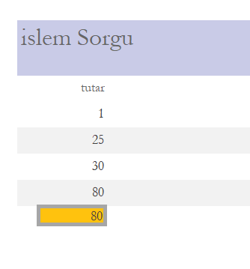

Sibel ARSLAN
Büro Yönetenimi ve yönetici asistanlığı Alan Şefi
Başarılar dilerim…

